企业是否受到限制的识别思路：
首先根据税收调查数据，可得到企业的行业代码，如H6361/H6399/O8390等，其中H和O等是门类，后四位数字是小类。
其次再根据其对应的国民经济行业标准匹配企业所对应的类别名称，如下图以H6361为例。
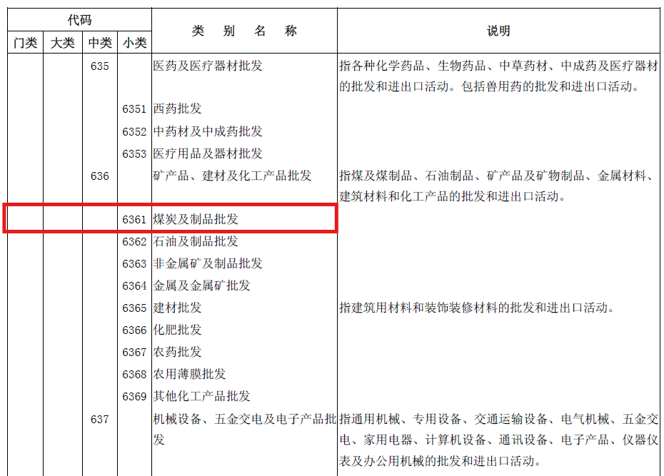
接着使用大语言模型llm分析判断企业对应的类别名称是否有和负面清单中的条款匹配上，若匹配上则认为企业受到条款限制；若没有则认为企业未受到条款限制。

实证思路：

企业确定OECD-AMNE行业部门的思路：
首先在企业是否受到限制的识别思路中我们能够识别企业当时所属的国民经济行业标准中的分类（如GBT 4754—2002和GBT 4754—2011）。
其次需要结合GBT 4754—2002和GBT 4754—2011对照表匹配上GBT 4754—2002和GBT 4754—2011的分类变化，再通过GBT 4754—2017的附录B匹配上GBT 4754—2011和GBT 4754—2017的分类变化。从而构建出（GBT 4754—2002）-（GBT-4754—2011）-（GBT 4754—2017）的国民经济行业标准的新旧类目对照表。
接着通过GBT 4754—2017的附录C映射到ISIC_Rev.4。
最后结合OECD-AMNE的行业部门包含的ISIC_Rev.4大类行业部门信息，就可以建立（GBT 4754—2002）-（GBT-4754—2011）-（GBT 4754—2017）- ISIC_Rev.4-OECD-AMNE这样一条企业所属OECD-AMNE行业部门的识别路径了。

反演思路：

